Валерия Новодворская

Часовые правды

Писатели Солженицын и Тендряков — среди главных свидетелей
подлинной советской истории

(Новое время = The New Times. 2013. 16 декабря. № 42. URL: http://newtimes.ru/articles/detail/76140)

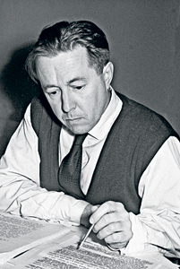 | 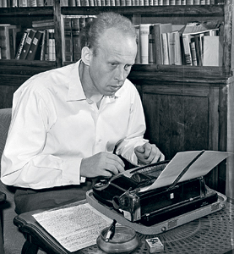
Александр Солженицын, 1962 г. | Владимир Тендряков, 1959 г.

Зря трубадуры реставрации хлопочут: поздно пить советское шампанское за единый беспечальный и бесконфликтный учебник истории. Ложь уже отвалилась навсегда, и немалую роль в этом сыграли два писателя, двое часовых правды: Александр Солженицын и Владимир Тендряков. В этом декабре, на днях, исполнилось 95 лет со дня рождения великого писателя, великого антисоветчика, фронтовика, пророка поколения Александра Исаевича Солженицына. И минуло 90 лет со дня рождения еще одного нашего классика, антисоветчика и фронтовика Владимира Федоровича Тендрякова. Так и видится кадр из фильма по «Братству кольца» Толкиена: Осгилиат, две громадные статуи древних королей, а между ними по узкому проливу пробирается крошечная лодочка. Так и будет выглядеть на фоне двух писателей единый учебник истории.
Три главные темы, которые его авторам придется искажать, замазывать, класть под красное сукно — это война, ГУЛАГ и вечный страх затравленного населения, а также горькая участь русской деревни, дотла уничтоженной советской властью, названной Солженицыным «крестьянской чумой». А эти темы у Солженицына, бывшего зэка, и Тендрякова, вроде бы благополучного совписа, даны одинаково и так мощно, что никаких наемных историков не хватит перекричать. У Солженицына и Тендрякова в активе не только тот фронт, где сражались с оружием в руках. Они были бойцами другого, невидимого антисталинского фронта, где за правду сражались пишущей машинкой и авторучкой, но где тоже расплачивались своими жизнями.
Рядом с единым учебником всегда будут стоять они, Солженицын и Тендряков. «Наши мертвые нас не оставят в беде, наши павшие, как часовые...» (Владимир Высоцкий). Война... И миллион «изменников», от хорошей сталинской жизни ушедших в полицаи, и горькая правда западных украинцев и чеченцев, почти поголовно переселенных в ссылку и лагеря. Солженицынские Павло из «Одного дня Ивана Денисовича» и ингуш Хадрис из «Знают истину танки». Правда «Пира победителей», где молодые советские офицеры спасают от смершевцев угнанную в Германию Галину (невесту лейтенанта РОА); правда «Пленников», где смершевцы и энкавэдисты арестовывают и вешают на «освобождаемой» европейской территории русских эмигрантов; правда наших военнопленных, из гитлеровских концлагерей отправляемых эшелонами в лагеря восточносибирские. Это вклад Солженицына. И «Донна Анна» Тендрякова, где смершевцы расстреливают лейтенанта Ярика Галчевского, которого погнали в безнадежную атаку. И последние слова Ярика: «Убейте его, кто ставил «Если завтра война»! Я не враг! Мне врали! Я верил!»
И Солженицын, и Тендряков учили не верить, не бояться и не просить. Солженицын львиную долю «Архипелага» посвятил миллионам уничтоженных хлеборобов. Тендряков в «Кончине» (1968) и в маленькой трагедии «Хлеб для собаки», двадцать лет дожидавшейся перестройки, рассказал, как умирали в привокзальном скверике сосланные «кулаки» за свою нехитрую правду: «Всяк за свою свободушку стоит». И о том, что коллективизация была «диким, необузданным грабежом», и что «наше», «общее» — это ничье и никому не дорого.
А страх, о котором столько писал лагерник Солженицын, достиг апогея у Тендрякова в «Паране», где оказалось, что безопаснее совершить убийство, чем пойти по 58-й статье «за политику»... Оба, и Солженицын, и Тендряков — «бодались с дубами». Но были отнюдь не телята. Скорее тореадоры.
Можно хоть всю страну закидать до крыш «едиными учебниками». И все перевесит Слово, слово Солженицына и Тендрякова.

Фотографии: А. Лесс/РИА Новости, Яков Берлинер/РИА Новости

